INDICAÇÃO Nº 227/2021

Indica ao Poder Executivo Municipal,
estudo para limpeza e manutenção em parque infantil localizado na rua Padre Vieira, bairro Santa Terezinha ao lado do campo de bocha do bairro, neste município

Excelentíssimo Senhor Prefeito Municipal,

Justificativa:

Moradores da localidade solicitam manutenção, único espaço de lazer para as crianças em tempos de pandemia, mas não estão frequentando por falta de manutenção e zeladoria total.

Plenário “Dr. Tancredo Neves”, em 19 de janeiro de 2021.

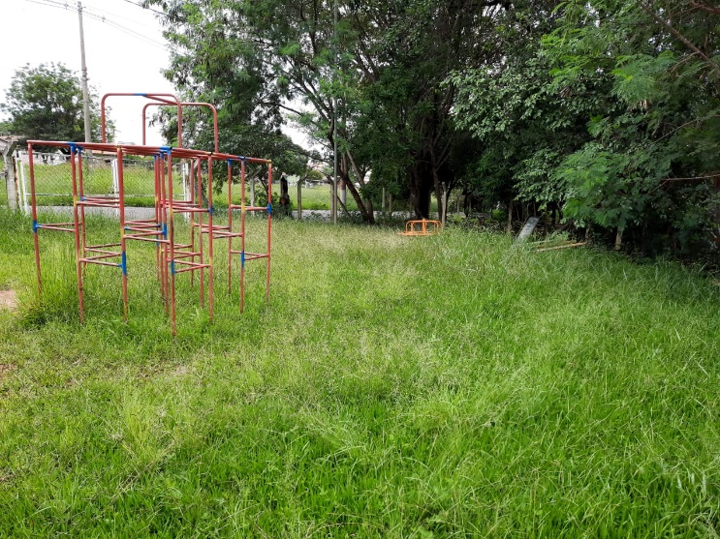

Celso Ávila (PV)

-vereador-

